הליך הרישום לאונ לובליאנה במלג הסלובני
נכנסים לקישור המצורף ומקימים משתמש
q`11q1qa` `1`1``1q1`q1 ` ``1` אבל אתם טסים אתם טסים לא אני
אחרי הקמת משתמש נכנסים למייל שהכנסנו למערכת ולוחצים על אישור הפעלה
שימו לב!!! ללא הפעלת משתמש במייל זה פשוט לא יעבוד

הקמת משתמש
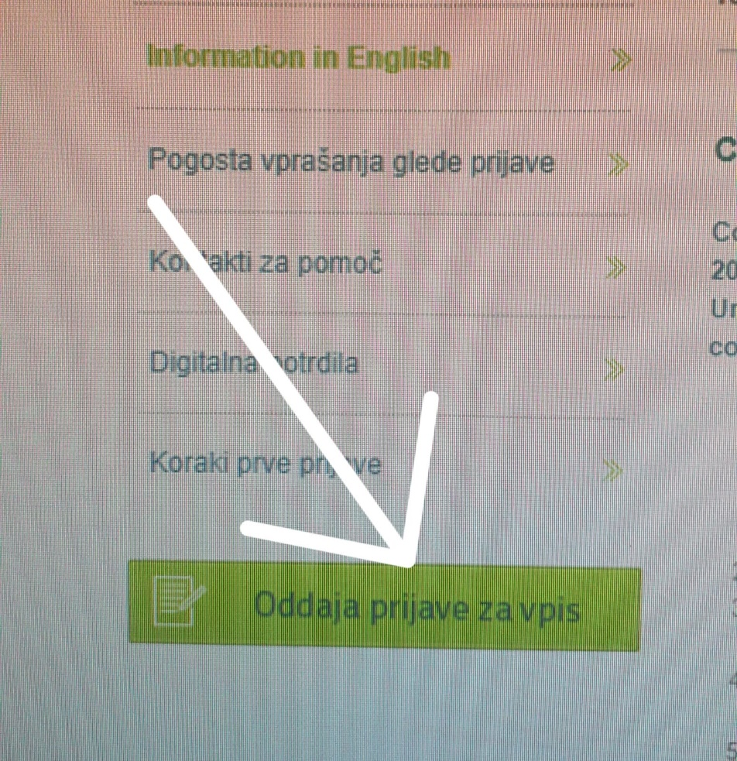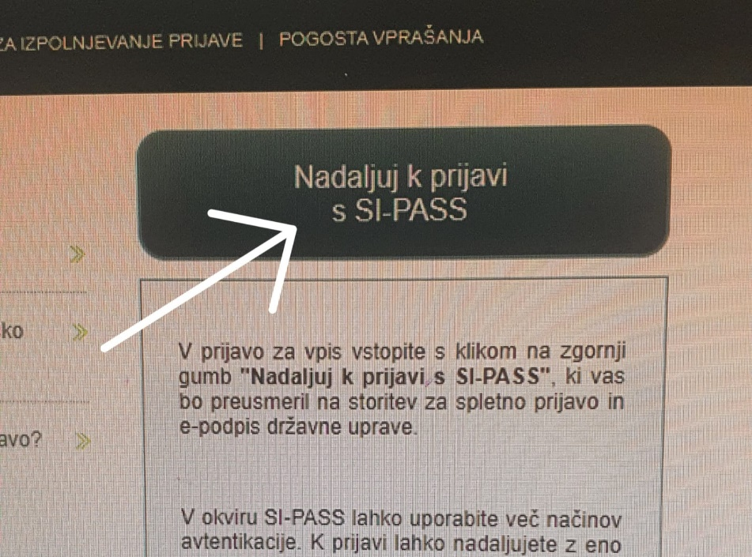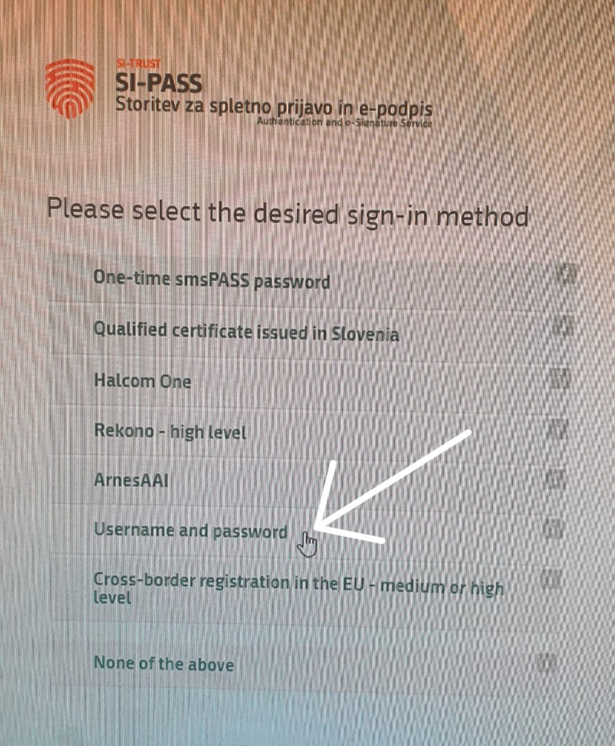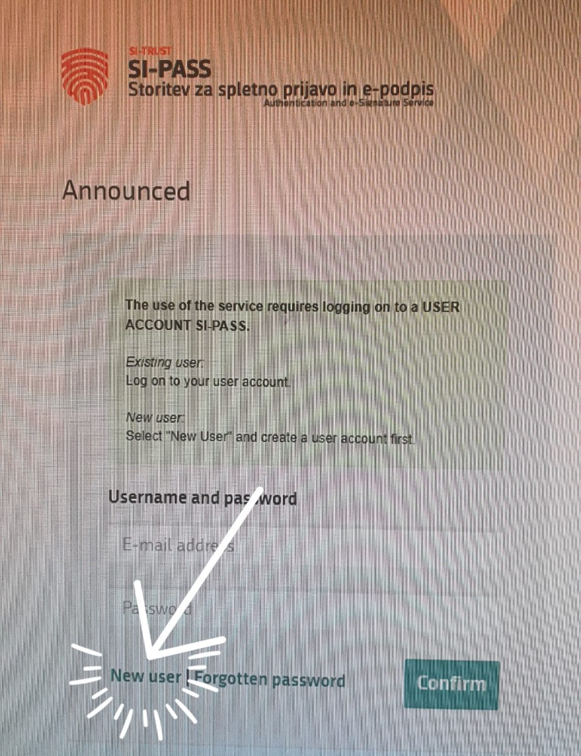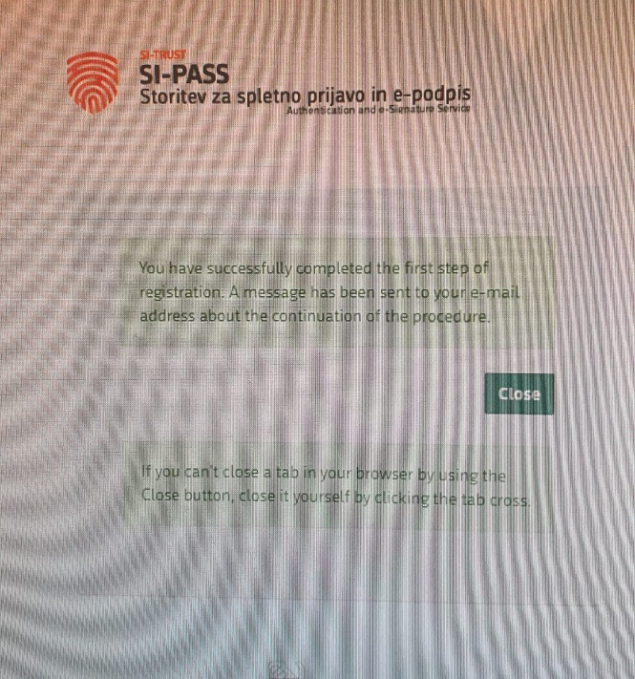

עכשיו
ממלאים את כל המסמכים לפי הדוגמא המצורפת
לפנות אלי בכל שאלה וכל דבר לא ברור
הכל חייב להיות מדויק!!!

שימו לב שהשם שלכם זה השם שמופיע על הדרכון שלכם ושום דבר אחר
AMIR זה לא AMEAR
SHARONA זה לא SHARON
השם שלכם זה רק מה שכתוב בדרכון שלכם

שימו לב התאריכים של התעודות שלכם חייבים להיות מדויקים
מה שכתוב בתעודה זה מה שכותבים במלג

סרטון שמסביר איך למלא את הטפסים
Registration and enrolment in the SI-PASS system with username and password - YouTube
עמוד 1

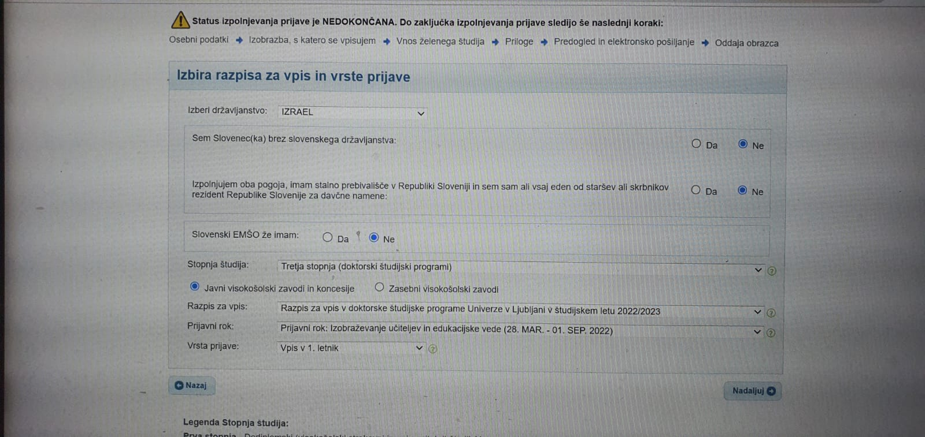

עמוד 2
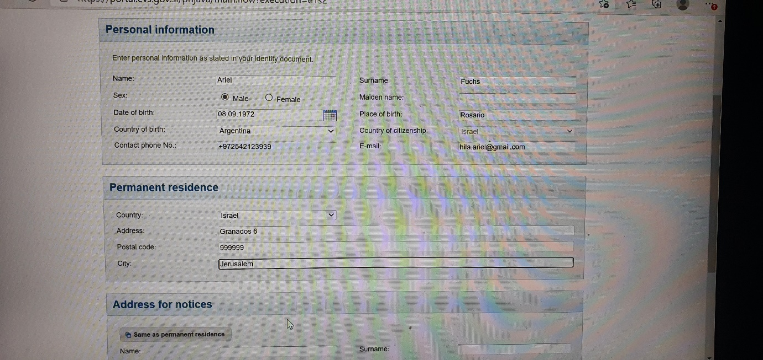
עמוד 2 המשך
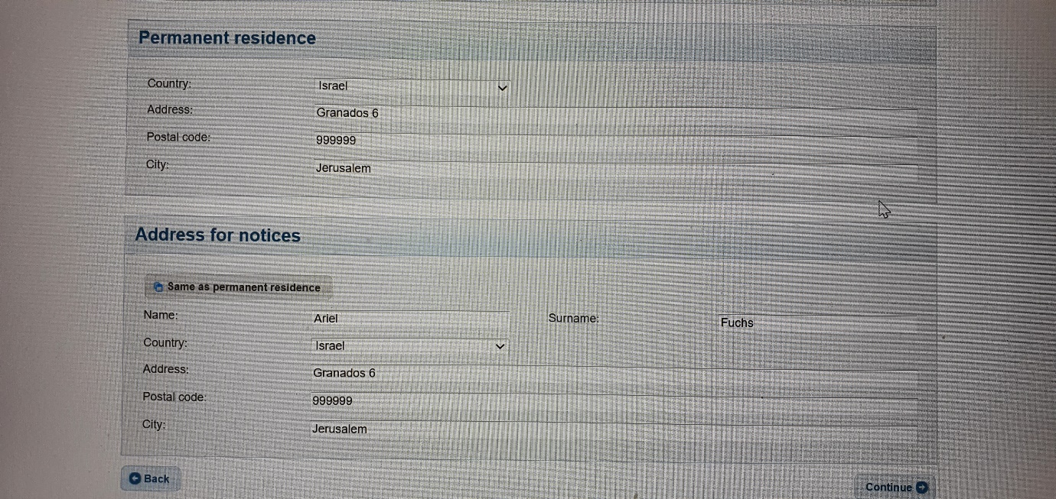

עמוד 3
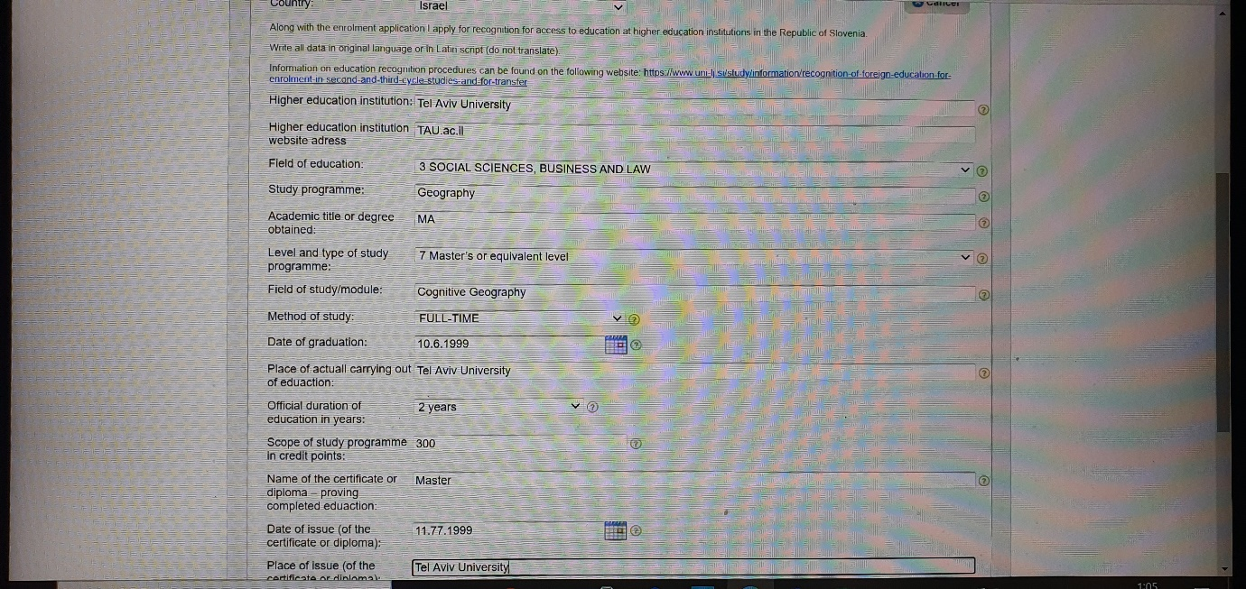
עמוד 3 המשך
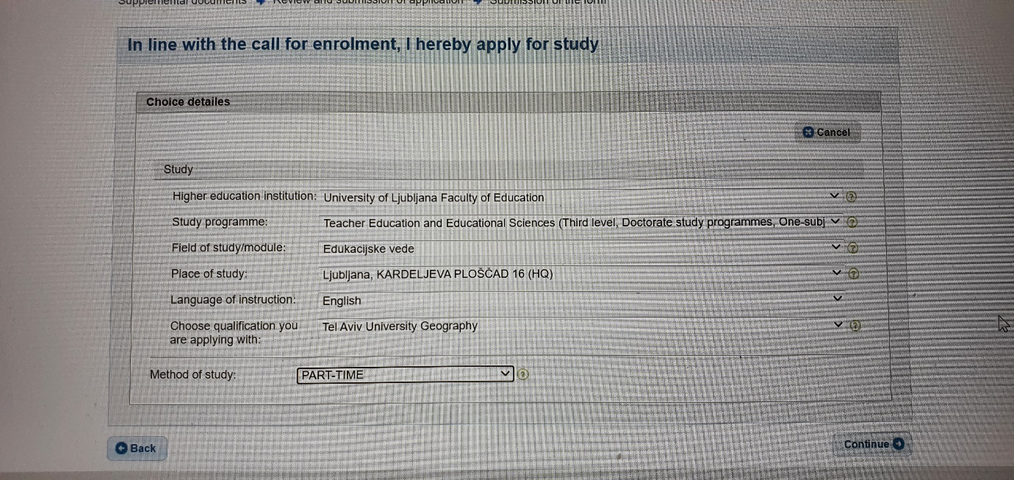
עמוד 4
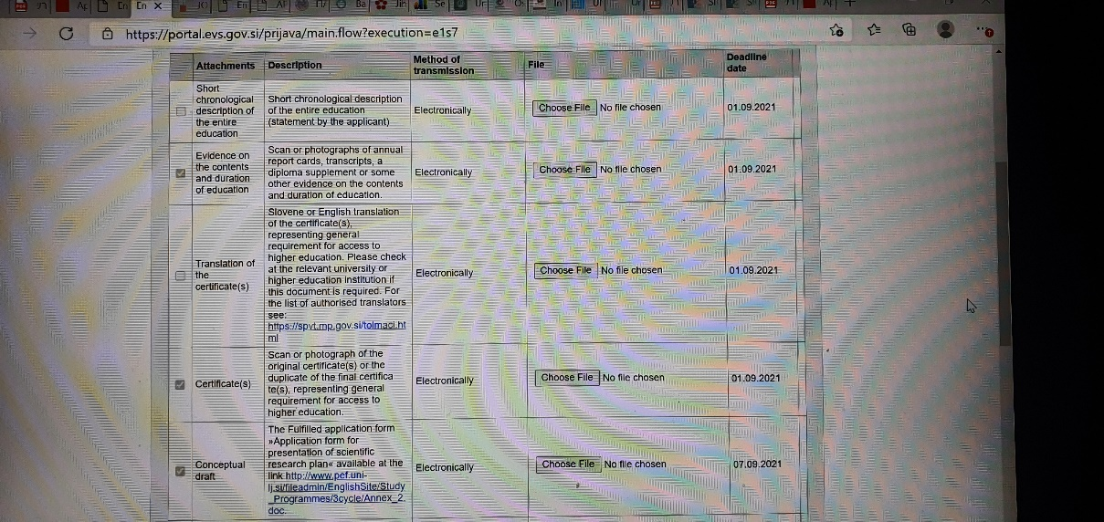
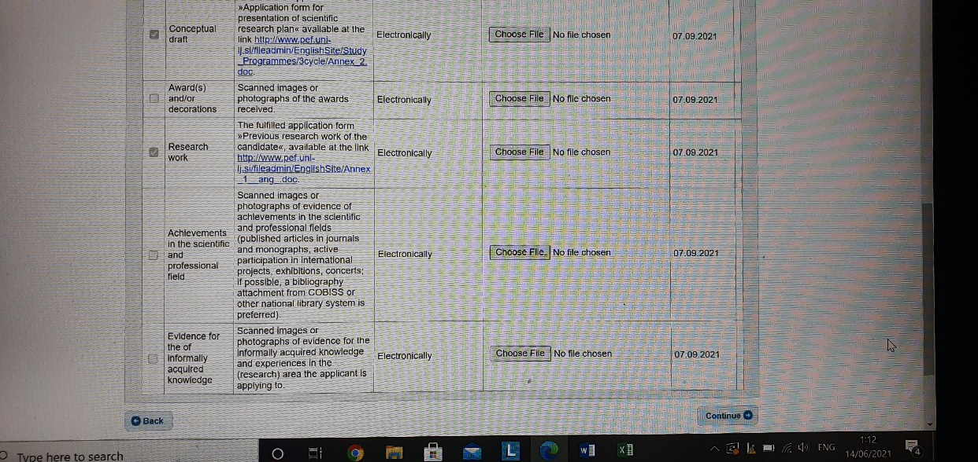
עמוד 5
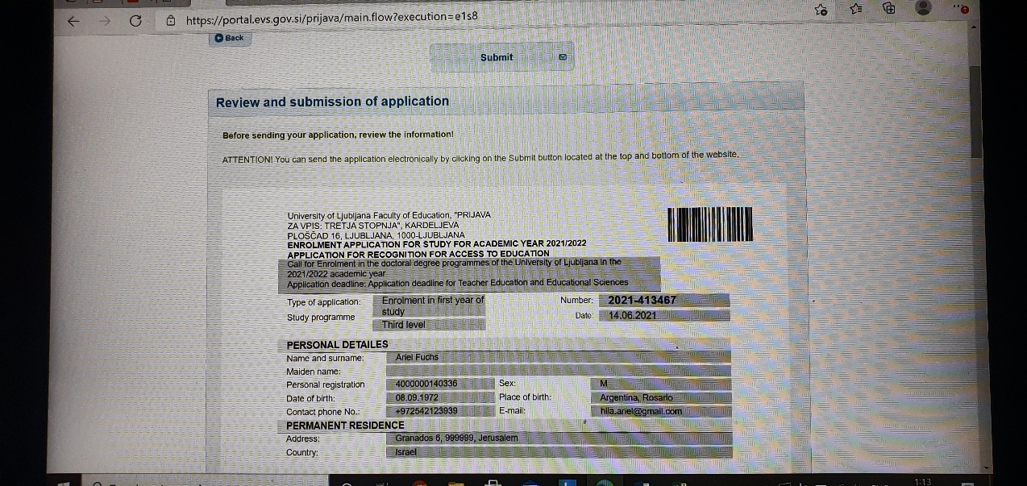
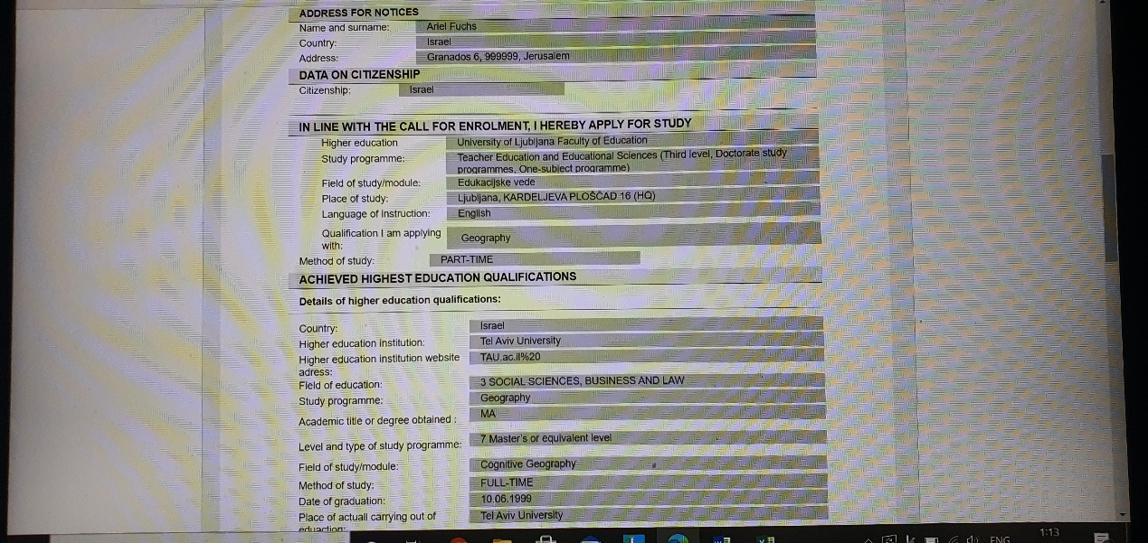

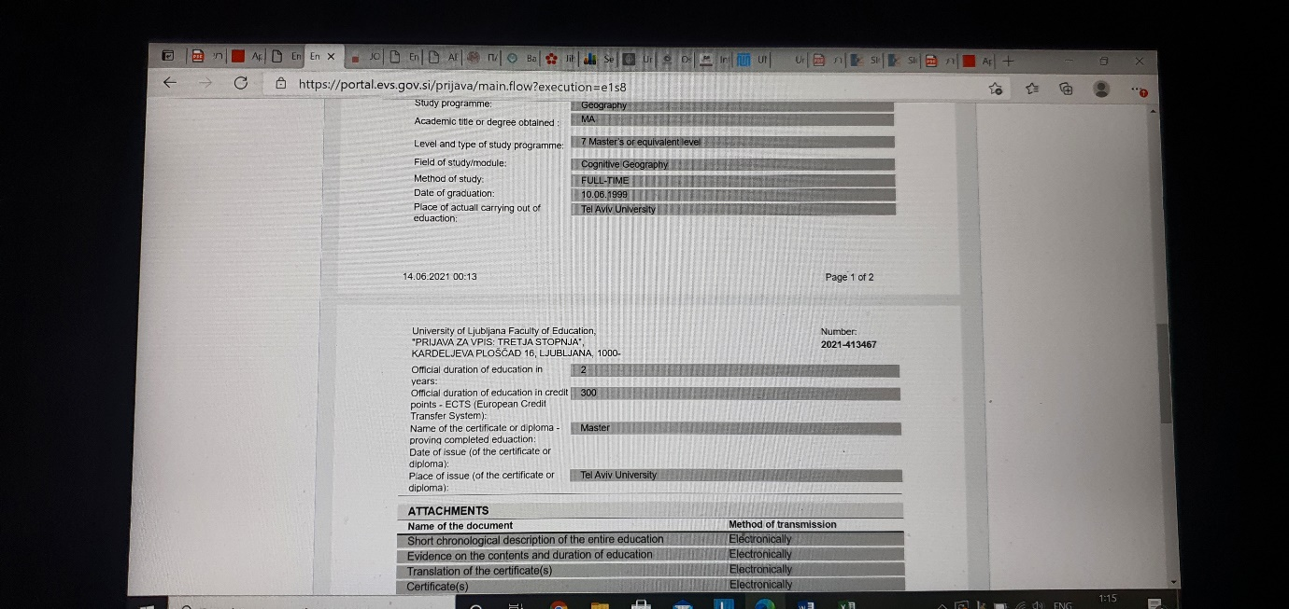
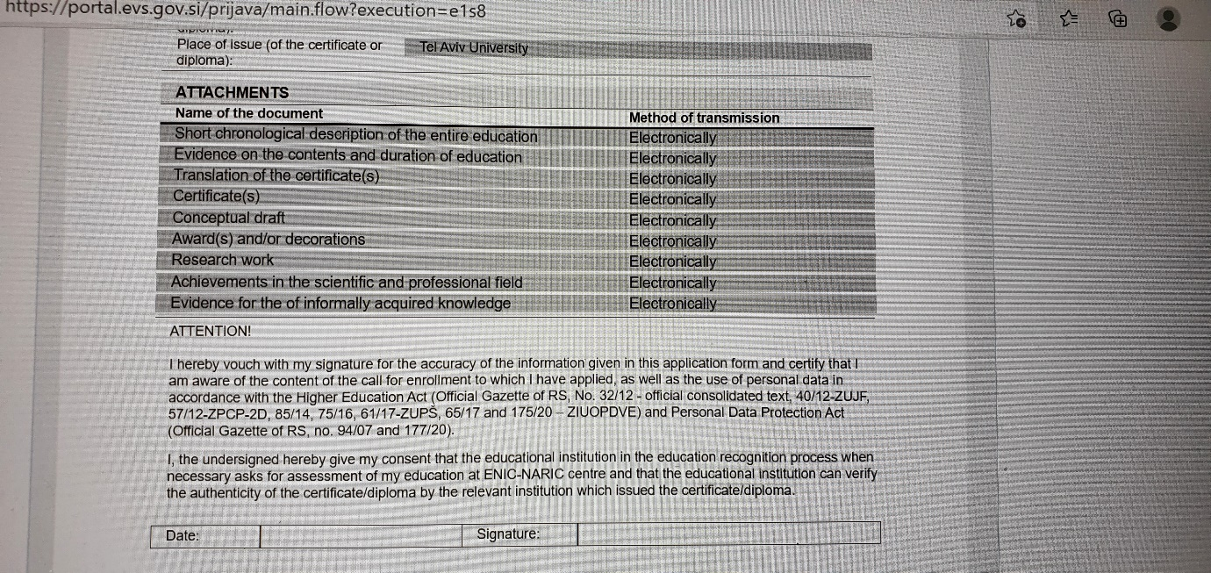
בשלב הזה צריך לעשות
SUBMIT
ואז אפשר להתחיל לעלות מסמכים

